A teraz kilka ważnych informacji o kolejnym mieszkańcu łąki.
Biedronki należą do rodziny chrząszczy. Przechodzą przez stadia przeobrażenia (jak np. motyl). W Polsce najczęściej spotykanymi gatunkami biedronek są dwukropki i siedmiokropki, co oznacza, że liczba kropek nie wskazuje na wiek, tylko na gatunek. Biedronki są pożyteczne, bo zjadają mszyce – szkodniki roślin. Jak myślisz - biedronka to ssak, owad a może ptak?

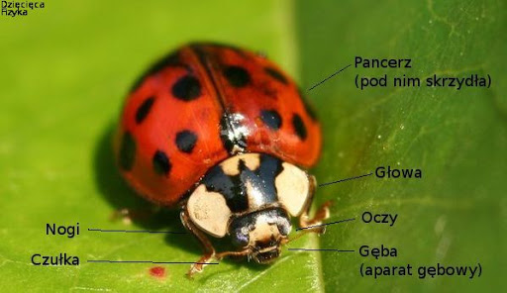

Teraz gdy spotkasz biedronkę postaraj się zliczyć jej kropki.
Sprawdź swoją wiedzę:
http://learningapps.org/watch?v=p2y7jh7x101
lub zagraj w memory
http://learningapps.org/watch?v=p26uaqxi501

